|  |  |  |
| --- | --- | --- |
|  | **Carátula para entrega de prácticas** | |
| Facultad de Ingeniería | | Laboratorio de docencia |

Laboratorios de computación salas A y B

Manuel Enrique Castañeda Castañeda

|  |
| --- |
| *Profesor:* |
| *Asignatura:* |
| *Grupo:* |
| *No. de práctica(s):* |
| *Integrante(s):* |
| *No. de lista o brigada:* |
| *Semestre:* |
| *Fecha de entrega:* |
| *Observaciones:* |

Fundamentos de Programación

14

#1

Santana Cardoso Derek

44

2023-1

2 de septiembre de 2022

CALIFICACIÓN:

# Desarrollo

1. **Que necesito para tener plantas hipotónicas**

### **Por división (con raíz)**

En el caso de una planta que hayas conseguido por división, o de una planta entera, lo primero que debes hacer es eliminar toda la tierra posible de sus raíces. Para ello sitúa la planta debajo del grifo y lava sus raíces abundantemente con agua templada. Lo más probable es que no consigas dejar las raíces completamente limpias, pero no te preocupes. Puedes cambiar el agua varias veces el primer o primeros días cuando veas que el recipiente comienza a presentar residuos.

### **Por esquejes**

Materiales

* Tijeras o cuchillo bien afilado.
* Recipiente (jarrón de cristal, frasco de vidrio…)
* Agua templada.

Instrucciones

1. Una vez tengas tu planta, corta uno o varios esquejes de al menos 5 o 6 cm de largo y una o dos hojas. Hazlo justo por debajo de al menos un nudo (zona del tallo donde nacen las hojas) y asegúrate de desinfectar previamente las tijeras o el utensilio que utilices para realizar el corte.
2. Encuentra un recipiente para tu planta. Un jarrón de vidrio (o recipiente similar con el cuello no muy ancho) será ideal para ayudar a mantener la planta erguida. Comprueba que esté limpio y desinfectado.
3. Llena tu recipiente de agua templada (la del grifo servirá, ya que además le proporcionará oxígeno) sin llegar a llenarlo hasta rebosar (deja al menos un par de centímetros). Introduce el esqueje y verifica que los nudos queden sumergidos bajo el agua.
4. Elige una localización adecuada para tu esqueje. Un lugar cálido y con luz indirecta será perfecto (por ejemplo, en una zona luminosa cerca de una ventana). Evita cambios bruscos de temperatura y corrientes de aire, radiadores, etc. Evita también el sol directo.
5. Espera a que crezcan las raíces.
6. ¡Disfruta de tu planta!
7. **Que características tiene el cluster hecho con varias ps2**

Los clústeres son usualmente empleados para mejorar el rendimiento o la disponibilidad por encima de la que es provista por un solo computador típicamente siendo más económico que computadores individuales de rapidez y disponibilidad comparables.

De un clúster se espera que presente combinaciones de los siguientes servicios:

1. [Alto rendimiento](https://es.wikipedia.org/wiki/Cluster_de_alto_rendimiento)
2. [Alta disponibilidad](https://es.wikipedia.org/wiki/Cluster_de_alta_disponibilidad)
3. [Equilibrado de carga](https://es.wikipedia.org/wiki/Cluster_de_balanceo_de_carga)
4. [Escalabilidad](https://es.wikipedia.org/wiki/Escalabilidad)

La construcción de los ordenadores del clúster es más fácil y económica debido a su flexibilidad: pueden tener todos la misma configuración de [*hardware*](https://es.wikipedia.org/wiki/Hardware) y [sistema operativo](https://es.wikipedia.org/wiki/Sistema_operativo) (clúster homogéneo), diferente rendimiento pero con arquitecturas y sistemas operativos similares (clúster semihomogéneo), o tener diferente hardware y sistema operativo (clúster heterogéneo), lo que hace más fácil y económica su construcción.

Para que un clúster funcione como tal, no basta solo con conectar entre sí los ordenadores, sino que es necesario proveer un sistema de manejo del clúster, el cual se encargue de interactuar con el usuario y los procesos que corren en él para optimizar el funcionamiento.

1. **Que es y para qué sirve el arte ascii**

Este tipo de arte consiste en una composición de imágenes peculiar, puesto que para formarlas solo se usa el conocido como código ASCII, que, como sabrás, dispone únicamente de números, letras y símbolos.

Como es lógico, la imagen que se genera es, en realidad, un conjunto de símbolos y letras. Sin embargo, si se observa con cierta distancia, se pueden ver formas con sentido, y no un conjunto de caracteres alfanuméricos sin demasiado orden y concierto.

1. **Quien ha encontrado el primo número más grande y con que**

El Número primo más grande conocido (277.232.917-1), con un total de 23.249.425 cifras, ha sido descubierto por el proyecto [Great Internet Mersenne Prime Search](https://www.mersenne.org/)(GIMPS), fundado en 1996 por George Woltman, un matemático norteamericano, con el propósito de buscar los números primos de Mersenne más grandes, denominados así en memoria del matemático y filósofo francés Marin Mersenne (1588-1648). El número primo más grande fue descubierto el pasado 26 de diciembre con un ordenador personal por Jonathan Pace, uno de los miles de voluntarios que usa el *software* gratuito de GIMPS.

1. **Que necesito para calentar una pecera de 1000 lt con energía solar**

**Incluya costos**

7  calentadores planos con costo total aproximado de 80 mil pesos **(**[**https://www.ferretop.com.mx/calentador-solar-con-cubierta-anti-impacto-150-l-para-3-4-personas-217583/p?idsku=217583&srsltid=AdGWZVSDFQOn2LziKo2iOsqYaYT0SJ4gT4ks17s2BCqoVEVOONlBJHIue58**](https://www.ferretop.com.mx/calentador-solar-con-cubierta-anti-impacto-150-l-para-3-4-personas-217583/p?idsku=217583&srsltid=AdGWZVSDFQOn2LziKo2iOsqYaYT0SJ4gT4ks17s2BCqoVEVOONlBJHIue58) **)**

1. **¿Que es mejor amd o Intel?**

**AMD VS INTEL**

Depende totalmente del usuario.

Cuales son sus necesidades tanto en gaming como en uso profesional etc.  
EN RESUMEN

LAPTOPS- Intel domina la mayoria de equipos  
GAMING- Definitivamente los ryzen sacan un mayor potencial

Por otro lado la parte de intel es mas accesible sin embargo AMD tiene una naturaleza mucho mas aventajada. Sea cual sea para el simple hecho de que se use en un PC que use word, netlfizx y vea Youtube no hace gran diferencia

1. **Haga una tabla comparativa entre ps5, Xbox series x o pc**

|  |  |  |  |
| --- | --- | --- | --- |
|  | **Xbox Series X** | **PlayStation 5** | **PC** |
| **JUEGOS** | **EXCLUSIVOS (HALO, GEARS, FH, AGE OF EMPIRES, ETC)**  **Crossplay con PC** | **EXCLUSIVOS (TLoU, God of War, Spiderman,)**  **Crossplay** | **TODOS LOS JUEGOS** |
| **SERVICIOS** | **GAMEPASS ULTIMATE** | **PS PLUS** | **GAMEPASS ULTIMATE (EA ACCES)** |
| **CPU** | **AMD Zen 2 de 8 núcleos y 16 hilos** | **AMD Zen 2 de 8 núcleos** | **Intel- I5 11400F**  **AMD ryzen 5 5600 x** |
| **GPU** | **RDNA 2 con 52 CUs** | **RDNA 2 con 36 CUs** | **Nvidia 3080Ti** |
| **Rendimiento pico FP32** | **12,1 TFLOPs** | **10,3 TFLOPs** | **34 TFLOPs** |
| **Memoria** | **16 GB GDDR6 con bus de 320 bit** | **16 GB GDDR6 con bus de 256 bit** | **EXPANDIBLE HASTA 128 GB gddr 6** |
| **Ancho de banda** | **10GB 560 GB/s / 6GB 336 GB/s** | **448 GB/s** | **WIFI 6** |
| **Almacenamiento** | **SSD NVMe Custom de 1 TB** | **SSD Custom de 825 GB** | **Lo que tu quieras.** |
| **Almacenamiento expandido** | **Tarjetas de expansión de 1 TB** | **SSDs NVMe** | **Personalizable** |
| **Almacenamiento externo** | **Soporte para discos duros USB 3.2** | **Soporte para discos externos USB** | **Personalizable** |
| **Unidad óptica** | **Blu-Ray 4K UHD** | **Blu-Ray 4K UHD** | **En 2022?** |
| **Conector de vídeo** | **HDMI 2.1 con variable refresh rate** | **HDMI 2.1 con variable refresh rate** | **Depende la tarjeta madre** |

1. **Cuando fue la última pandemia incluya datos importantes**

En abril de 2009 ​​un nuevo virus de influenza A(H1N1) provocó la pandemia más reciente a nivel mundial.

Duró hasta 2010 en México

**Las personas con influenza a veces sienten algunos o todos estos síntomas:**

1. fiebre* o sentirse afiebrado/con escalofríos.
2. tos.
3. dolor de garganta.
4. secreción o congestión nasal.
5. dolores musculares o corporales.
6. dolores de cabeza.
7. fatiga (cansancio)

**9. Quien invento el ajedrez**

En 1763 el orientalista británico sir William Jones eligió a la ninfa Caissa como musa del ajedrez. También se ha atribuido la invención del ajedrez a los [babilonios](https://es.wikipedia.org/wiki/Babilonia) y a los [chinos](https://es.wikipedia.org/wiki/China). Los chinos, concretamente en los años 204-203 a. C. por Han Xin, un líder militar, para dar a sus tropas algo para hacer durante el campamento de invierno.

**10.Cómo funciona la programación paralela**

**incluya datos importantes**

* En el sentido más simple, la computación paralela es el uso simultáneo de múltiples recursos computacionales para resolver un problema computacional:Un problema se divide en partes discretas que se pueden resolver simultáneamente
* Cada parte se descompone en una serie de instrucciones
* Las instrucciones de cada parte se ejecutan simultáneamente en diferentes procesadores
* Se emplea un mecanismo global de control/coordinación

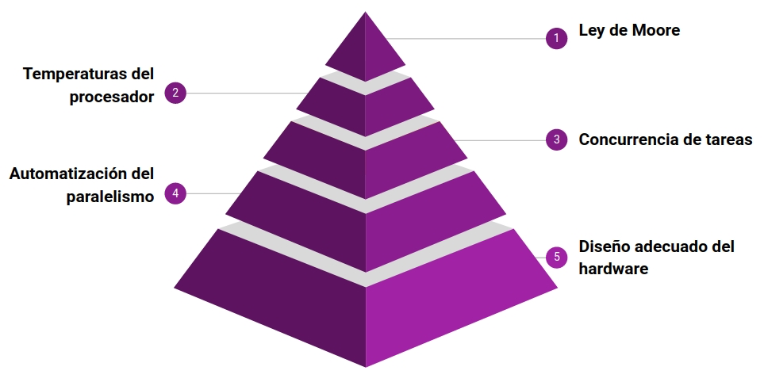

* **OBJETIVO**

El alumno conocerá y utilizará herramientas de software que ofrecen las Tecnologías de la Información y Comunicación que le permitan realizar actividades y trabajos académicos de forma organizada y profesional a lo largo de la vida escolar, tales como manejo de repositorios de almacenamiento y buscadores con funciones avanzadas.

# Análisis de resultados

Dentro de los problemas que encontré al desarrollar la práctica, fueron que: hubo una pequeña confusión al usar git hub con el propósito de crear el repositorio, además de decidir un veredicto conforme a la superioridad entre procesadores (Intel vs AMD)

# Conclusiones

Para finalizar considero que adquirí los conocimientos base para realizar búsquedas complementarias base dentro de Google, así como también la familiarización del uso de la plataforma git hub

# Referencias

1. <https://latam.googleblog.com/2012/03/grafiquen-en-google-ahora-en-3d.html#:%7E:text=Esta%20funci%C3%B3n%20es%20posible%20gracias,necesidad%20de%20instalar%20software%20adicional>.
2. <https://es.digitaltrends.com/computadoras/amd-vs-intel/>
3. ​​[Descubierto el número primo más grande conocidohttps://www.nationalgeographic.com.es › actualidad › des…](https://www.nationalgeographic.com.es/ciencia/actualidad/descubierto-numero-primo-mas-grande-conocido_12236)
4. [Qué es el arte ASCII - Okdiariohttps://okdiario.com › que-arte-ascii-3148426](https://okdiario.com/curiosidades/que-arte-ascii-3148426)
5. [Síntomas de la influenza y sus complicaciones | CDChttps://espanol.cdc.gov › flu › symptoms › symptoms](https://espanol.cdc.gov/flu/symptoms/symptoms.htm)
6. [https://es.wikipedia.org/wiki/Clúster_de_computadoras#Caracter%C3%ADsticas](https://es.wikipedia.org/wiki/Cl%C3%BAster_de_computadoras#Caracter%C3%ADsticas)
7. [Comparativa de rendimiento de GPU: NVIDIA RTX 3080 vs ...https://hardzone.es › Reportajes › Comparativas](https://hardzone.es/reportajes/comparativas/rendimiento-gpu-rtx-3080-ti/)
8. <https://es.wikipedia.org/wiki/Leyendas_sobre_el_origen_del_ajedrez>
9. <http://ferestrepoca.github.io/paradigmas-de-programacion/paralela/paralela_teoria/index.html>